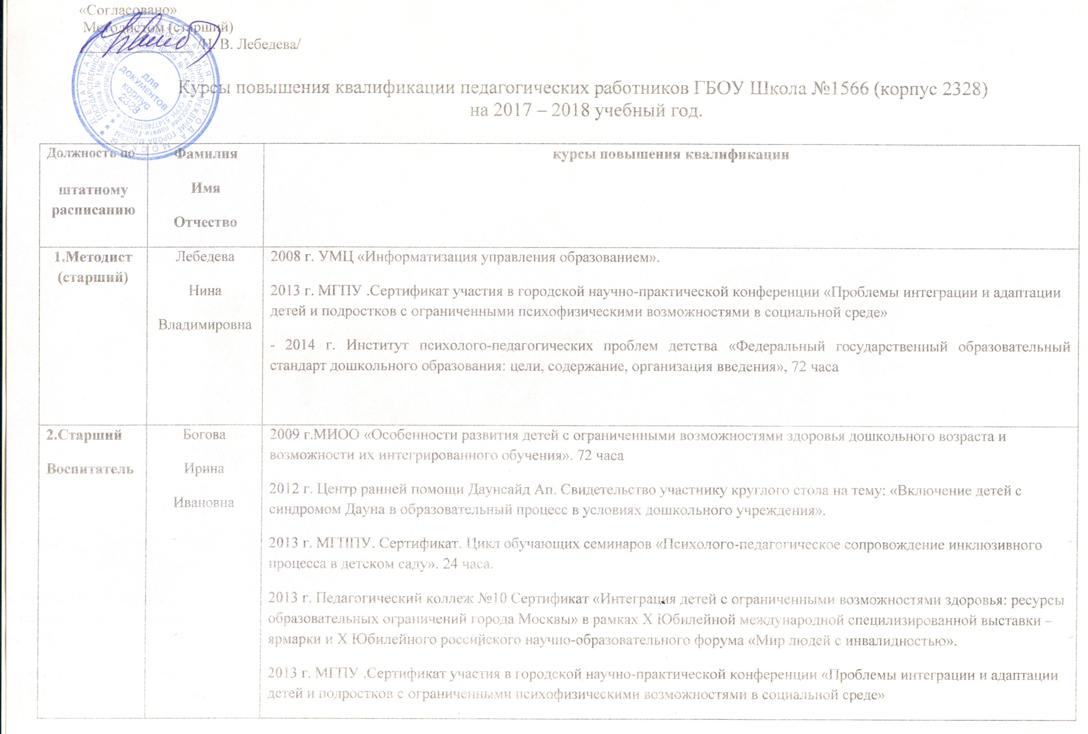
2.Старший  Воспитатель | Богова  Ирина  Ивановна | 2009 г.МИОО «Особенности развития детей с ограниченными возможностями здоровья дошкольного возраста и возможности их интегрированного обучения». 72 часа  2012 г. Центр ранней помощи Даунсайд Ап. Свидетельство участнику круглого стола на тему: «Включение детей с синдромом Дауна в образовательный процесс в условиях дошкольного учреждения».  2013 г. МГППУ. Сертификат. Цикл обучающих семинаров «Психолого-педагогическое сопровождение инклюзивного процесса в детском саду». 24 часа.  2013 г. Педагогический коллеж №10 Сертификат «Интеграция детей с ограниченными возможностями здоровья: ресурсы образовательных ограничений города Москвы» в рамках X Юбилейной международной специлизированной выставки – ярмарки и X Юбилейного российского научно-образовательного форума «Мир людей с инвалидностью».  2013 г. МГПУ .Сертификат участия в городской научно-практической конференции «Проблемы интеграции и адаптации детей и подростков с ограниченными психофизическими возможностями в социальной среде»  - 2014 г. Авторская программа «Танцевальная ритмика для детей». Тема: «1. Экологические танцы. 2. Ритмические танцы. 3. Ранний возраст. 4. Танец Рок-н-ролл» 72 часа.  - 2014 г. Институт психолого-педагогических проблем детства «Федеральный государственный образовательный стандарт дошкольного образования: цели, содержание, организация введения», 72 часа
3.  Музыка  льный  руководи  тель | Яковлева  Елена  Ивановна | 2010 г. МИОО по специальности «Музыкальное развитие детей дошкольного возраста в условиях ДОУ». 72 часа  2013 г. Педагогический коллеж №10 Сертификат «Интеграция детей с ограниченными возможностями здоровья: ресурсы образовательных ограничений города Москвы» в рамках X Юбилейной международной специлизированной выставки – ярмарки и X Юбилейного российского научно-образовательного форума «Мир людей с инвалидностью».  2014 г. Авторская программа «Танцевальная ритмика для детей». Тема: «1. Экологические танцы. 2. Ритмические танцы. 3. Ранний возраст. 4. Танец Рок-н-ролл» 72 часа.  - 2014 г. Институт психолого-педагогических проблем детства «Федеральный государственный образовательный стандарт дошкольного образования: цели, содержание, организация введения», 72 часа
4.Учитель-  Логопед | Елистратова Елена Анатольевна | 2009 г. МИОО «Диагностика и коррекция нарушений речи у детей дошкольного и младшего школьного возраста». 72 часа  2014 г. Институт психолого-педагогических проблем детства «Федеральный государственный образовательный стандарт дошкольного образования: цели, содержание, организация введения», 72 часа
5.Педагог- Психолог | Борисова  Екатерина  Викторовна | 2009 г. МИОО «Системный подход к разработке индивидуальных программ обучения и развития детей раннего и дошкольного возраста с ограниченными возможностями здоровья». 72 часа  2014 г. Институт психолого-педагогических проблем детства «Федеральный государственный образовательный стандарт дошкольного образования: цели, содержание, организация введения», 72 часа
6. Инструктор по Физо | Проскурня  Наталья  Васильевна | 2009 г. МИОО  «Организация работы и методика занятий с учащимися, отнесенными по состоянию здоровья к специальной медицинской группе А». 72 часа  2013 г. Педагогический коллеж №10 Сертификат «Интеграция детей с ограниченными возможностями здоровья: ресурсы образовательных ограничений города Москвы» в рамках X Юбилейной международной специлизированной выставки – ярмарки и X Юбилейного российского научно-образовательного форума «Мир людей с инвалидностью».  2013 г. МГППУ Сертификат участника 1-ой Международной научно-практической конференции «Инновация и коррекция расстройств аутистического спектра. СДВГ, сложных речевых нарушений: метод томатиса, сенсорная интеграция, компьютерные технологии».  2014 г. Государственная академия наука Российская академия образования институт психолого-педагогических проблем детства. Сертификат Всероссийского научно-практического семинара «Здоровье и оздоровление детей в условиях реализации ФГОС ДО» и представила опыт педагогической работы.  2014 г. ФГАОУ АПК и ППРО по программе: «Организация оздоровительно-развивающей работы в условиях детского сада и начальной школы» 72 часа
7. Инструктор по ФИЗО (бассейн) | Сидорук Светлана Анатольевна | 2011г. МГППУ «Основы ранней помощи семьям, воспитывающим детей с выраженными нарушениями развития». 72 часа  2012 г. Центр ранней помощи Даунсайд Ап. Свидетельство участнику круглого стола на тему: «Включение детей с синдромом Дауна в образовательный процесс в условиях дошкольного учреждения».  2013 г. МГППУ. Сертификат. Цикл обучающих семинаров «Психолого-педагогическое сопровождение инклюзивного процесса в детском саду». 24 часа.  2014 г.МИОО «Методика преподавания плавания в ДОО» 72 часа.
8.  Воспитатель | Усс  Светлана  Валентиновна | 2014 г. Институт психолого-педагогических проблем детства «Федеральный государственный образовательный стандарт дошкольного образования: цели, содержание, организация введения», 72 часа
9.  Воспитатель | Малахова Ольга  Владимиров  на | 2014 г. Институт психолого-педагогических проблем детства «Федеральный государственный образовательный стандарт дошкольного образования: цели, содержание, организация введения», 72 часа
10.  Воспитатель | Мочалина  Алевтина  Михайловна | 2013 г. МГПУ  «Художественно-эстетическое воспитание дошкольников средствами народного творчества».  2014 г. Институт психолого-педагогических проблем детства «Федеральный государственный образовательный стандарт дошкольного образования: цели, содержание, организация введения», 72 часа
11.  Воспитатель | Топоркова  Татьяна  Александровна | 2012 г. Доп проф. Обр. МЦ ЮВОУО города Москвы  «Ознакомление дошкольников с окружающим миром».  2014 г. Институт психолого-педагогических проблем детства «Федеральный государственный образовательный стандарт дошкольного образования: цели, содержание, организация введения», 72 часа
12.  Воспитатель | Полосухина Елена Олеговна | 2013 г. ГБОУ дополнительного профессионального образования«Применение информационных технологий в учебном процессе» 72 часа  2014 г. Институт психолого-педагогических проблем детства «Федеральный государственный образовательный стандарт дошкольного образования: цели, содержание, организация введения», 72 часа
13. Воспитатель | Богатова  Маргарита  Юрьевна | 2009 г. Центр ранней помощи Даунсайд Ап. Свидетельство о том , что она прослушала цикл семинаров «Подготовка ребенка с синдромом Дауна к школе в условиях интегрированного детского сада, реабилитационного центра и диагностического класса коррекционной школы». 30 часов.  2012 г. Центр ранней помощи Даунсайд Ап. Свидетельство участнику круглого стола на тему: «Включение детей с синдромом Дауна в образовательный процесс в условиях дошкольного учреждения».  2013 г. МГППУ. Сертификат. Цикл обучающих семинаров «Психолого-педагогическое сопровождение инклюзивного процесса в детском саду». 24 часа.  2014 г. Сертификат участника семинара по инклюзивному образованию с участием экспертов из США.  2014 г. Институт психолого-педагогических проблем детства «Федеральный государственный образовательный стандарт дошкольного образования: цели, содержание, организация введения», 72 часа
14.  Воспитатель | Сорокина  Маргарита  Леонтьевна | 2013 г. МГПУ«Художественно-эстетическое воспитание дошкольников средствами народного творчества». 72 часа  2014 г. Институт психолого-педагогических проблем детства «Федеральный государственный образовательный стандарт дошкольного образования: цели, содержание, организация введения», 72 часа
15.  Воспитатель | Жигова  Галина  Ивановна | 2012 г. МГПУ«Патриотическое воспитание детей дошкольного возраста».72 часа  2014 г. Институт психолого-педагогических проблем детства «Федеральный государственный образовательный стандарт дошкольного образования: цели, содержание, организация введения», 72 часа
16.  Воспитатель | Серкова  Алла  Юрьевна | 2014 г. Институт психолого-педагогических проблем детства «Федеральный государственный образовательный стандарт дошкольного образования: цели, содержание, организация введения», 72 часа
17.  Воспитатель | Ульянова  Людмила  Анатольевна | -2007 г. МИОО «Новые педагогические технологии в работе с дошкольниками». 72 часа  2014 г. Институт психолого-педагогических проблем детства «Федеральный государственный образовательный стандарт дошкольного образования: цели, содержание, организация введения», 72 часа
18.  Воспитатель | Платонова  Анна  Николаевна | 2013 г. МГППУ. Сертификат. Цикл обучающих семинаров «Психолого-педагогическое сопровождение инклюзивного процесса в детском саду». 24 часа.  2014 г. Институт психолого-педагогических проблем детства «Федеральный государственный образовательный стандарт дошкольного образования: цели, содержание, организация введения», 72 часа
19.  Воспитатель | Орлова Галина Владимировна | 2013 г. МГППУ. Сертификат. Цикл обучающих семинаров «Психолого-педагогическое сопровождение инклюзивного процесса в детском саду». 24 часа.  2014 г. Институт психолого-педагогических проблем детства «Федеральный государственный образовательный стандарт дошкольного образования: цели, содержание, организация введения», 72 часа
20.  Воспитатель | Родионова  Римма  Павловна | 2013 г. МГПУ«Художественно-эстетическое воспитание дошкольников средствами народного творчества».72 часа  2014 г. Институт психолого-педагогических проблем детства «Федеральный государственный образовательный стандарт дошкольного образования: цели, содержание, организация введения», 72 часа
21.  Воспитатель | Кузякина  Валентина  Михайловна | 2012 г. МГПУ «Патриотическое воспитание детей дошкольного возраста».72 часа  2014 г. Институт психолого-педагогических проблем детства «Федеральный государственный образовательный стандарт дошкольного образования: цели, содержание, организация введения», 72 часа
22.  Воспитатель | Горячева  Надежда  Валентиновна | 2011 г. МГПУ «Содержание и методика современного дошкольного образования».72 часа  2014 г. Институт психолого-педагогических проблем детства «Федеральный государственный образовательный стандарт дошкольного образования: цели, содержание, организация введения», 72 часа
23.  Воспитатель | Семина  Валентина  Аркадьевна | 2009 г. МИОО «Особенности коррекционной работы в группах детей с нарушением интеллекта».72 часа  2014 г. Институт психолого-педагогических проблем детства «Федеральный государственный образовательный стандарт дошкольного образования: цели, содержание, организация введения», 72 часа
24.  Воспитатель | Калинина Марина Михайловна | 2012 г. МГПУ«Патриотическое воспитание детей дошкольного возраста».72 часа  2014 г. Институт психолого-педагогических проблем детства «Федеральный государственный образовательный стандарт дошкольного образования: цели, содержание, организация введения», 72 часа
25.  Воспитатель | Скрипинская  Надежда Валентиновна | 2011 г. МГПУ «Содержание и методика современного дошкольного образования в деятельности воспитателя»  2014 г. Институт психолого-педагогических проблем детства «Федеральный государственный образовательный стандарт дошкольного образования: цели, содержание, организация введения», 72 часа
26.  Воспитатель | Кондаурова  Галина  Юрьевна | 2014 г. Институт психолого-педагогических проблем детства «Федеральный государственный образовательный стандарт дошкольного образования: цели, содержание, организация введения», 72 часа
27.  Воспитатель | Варганова  Ирина  Юрьевна | 2014 г. Институт психолого-педагогических проблем детства «Федеральный государственный образовательный стандарт дошкольного образования: цели, содержание, организация введения», 72 часа
28.  Воспитатель | Буканова Екатерина Викторовна | 2014 г. Институт психолого-педагогических проблем детства «Федеральный государственный образовательный стандарт дошкольного образования: цели, содержание, организация введения», 72 часа

